小亮智能门锁硬件清单

1. 0.96寸OLED屏：显示交互信息

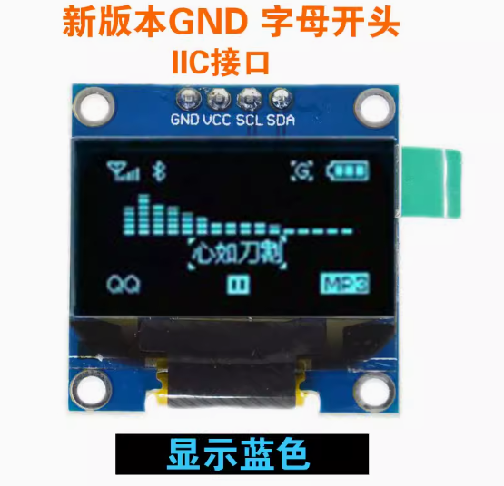

图 14 0.96寸OLED屏

1. AS608指纹模块：集成了光路和指纹处理部分的一体化指纹处理模块

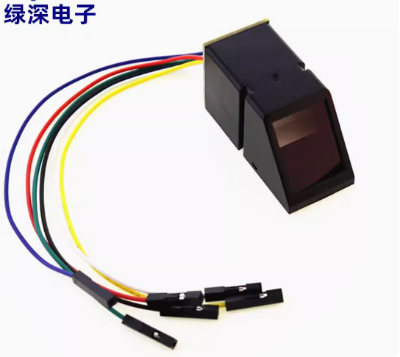

图 16 AS608指纹模块

1. [4*4矩阵键盘](https://ic-item.jd.com/10045280658298.html#crumb-wrap)：薄膜按键键盘，菜市场电子秤版

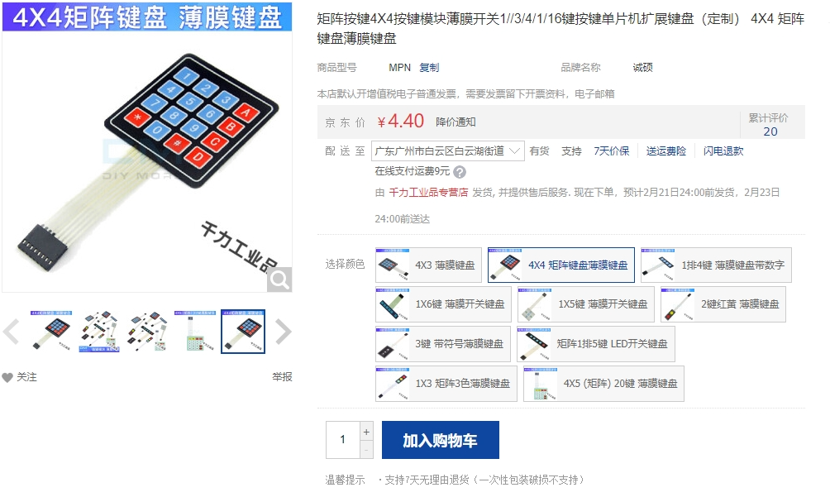

图 17 4*4薄膜矩阵键盘

1. [刷卡功能](https://ic-item.jd.com/10088562716671.html#crumb-wrap)：MFRC-522 RC522 RFID射频IC卡感应模块

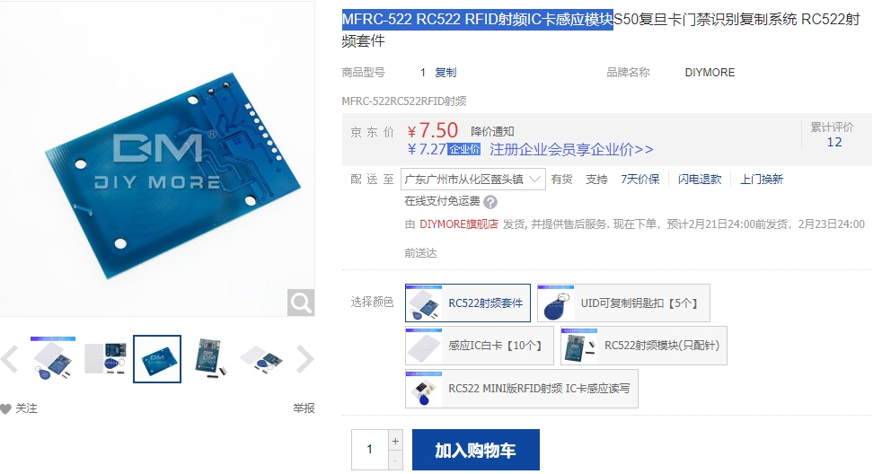

图 18 RFID射频识别模块

1. [蓝牙功能](https://item.taobao.com/item.htm?abbucket=13&id=541384972275&ns=1&spm=a21n57.1.0.0.67c2523cKPQ5sn)：4.0蓝牙模块

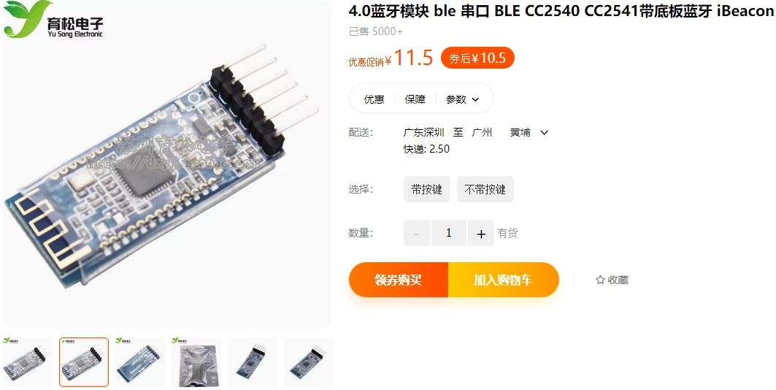

图 19 4.0蓝牙模块

1. [WIFI功能](https://detail.tmall.com/item.htm?abbucket=7&id=522820720009&rn=ec688eeefd4f662e6c3073ae579eb4de&spm=a1z10.3-b.w4011-21581912015.35.23b35535WOTwzD&skuId=4130418137011)：espWiFi模块

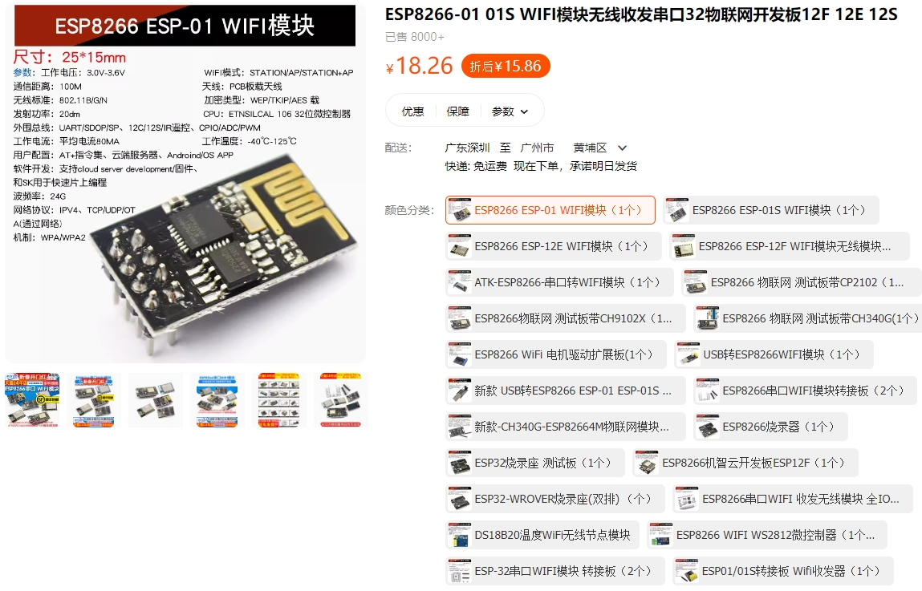

图 20 ESP8266-01 01S WIFI模块无线收发串口32物联网开发板12F 12E 12S

1. [电磁锁功能](https://item.taobao.com/item.htm?ali_refid=a3_430582_1006:1110610706:N:7VIpKp9Rgon5VB8ko1iFm212%20sG6SNFb:2cb63459ee76d983152359b0024f413b&ali_trackid=1_2cb63459ee76d983152359b0024f413b&id=41416069679&spm=a21n57.1.0.0&skuId=3746549648099)：12V电磁锁搭配[12V电池组](https://item.taobao.com/item.htm?abbucket=13&id=562015429673&ns=1&spm=a21n57.1.0.0.33bd523ceFaDCn)以及一个[继电器开关](https://detail.tmall.com/item.htm?abbucket=13&id=15909056050&ns=1&spm=a21n57.1.0.0.33bd523ceFaDCn)

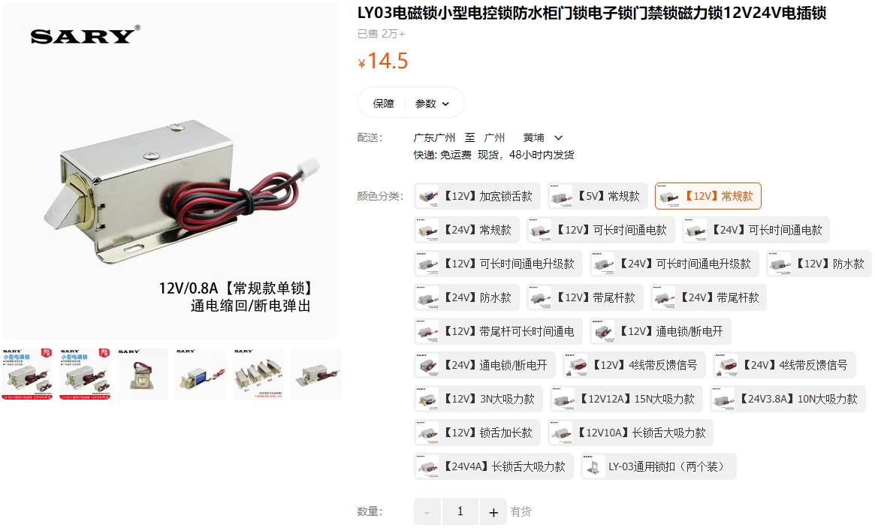

图 21 LY03电磁锁小型电控锁防水柜门锁电子锁门禁锁磁力锁12V24V电插锁

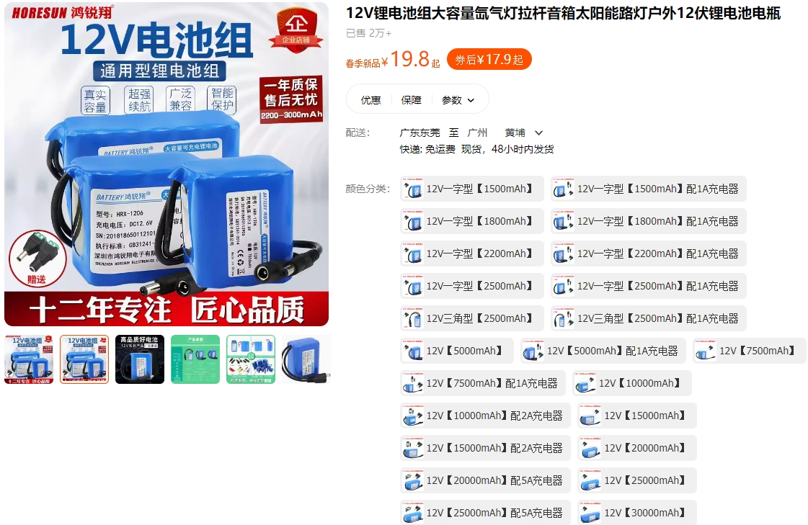

图 22 12V锂电池组大容量氙气灯拉杆音箱太阳能路灯户外12伏锂电池电瓶

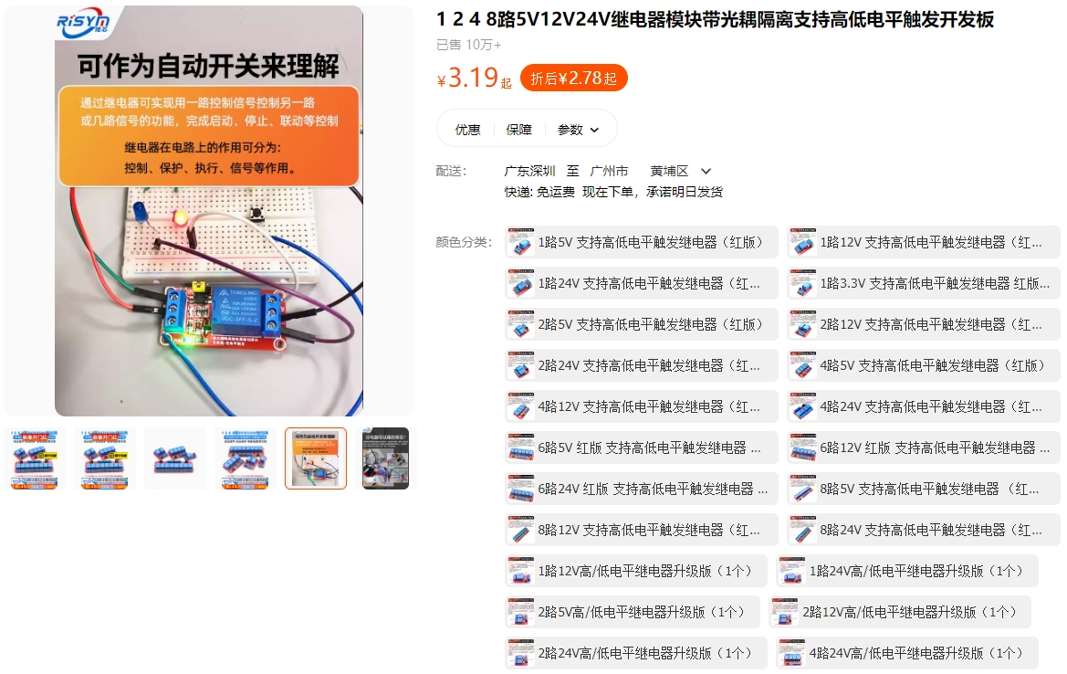

图 23 1 2 4 8路5V12V24V继电器模块带光耦隔离支持高低电平触发开发板